**ТЕХНОЛОГИЧНО УЧИЛИЩЕ ЕЛЕКТРОННИ СИСТЕМИ**

**към ТЕХНИЧЕСКИ УНИВЕРСИТЕТ – СОФИЯ**

**ДИПЛОМНА РАБОТА**

Тема: Android приложение за управление на принтери в търговски обекти

Дипломант : Научен ръководител:

Симеон Чакъров Ивайло Велков

СОФИЯ

2019

# **Увод**

Във всеки търговски обект, независимо дали в него се извършват продажби на стоки или услуги, има ЕКАФП (Електронен Касов Апарат с Фискална Памет) или фискален принтер, свързан с компютър. И нека все пак да обобщим какво значи понятието „търговски обект“ и каква е разликата между ЕКАФП и фискален принтер.

Търговски обект е всяко помещение или съоръжение (например маси, сергии, бусове и др.) на открито или под навеси, от което се извършват продажби на стоки и услуги, в които заплащането не става по банков път, независимо от факта, че помещението или съоръжението може да служи същевременно и за други цели (офис, жилищно помещение), да е част от притежаван жилищен имот (гараж, мазе, стая) или да е производствен склад или превозно средство, от което се извършват продажби.

Разликата между фискалния принтер и ЕКАФП е това, че касовият апарат функционира самостоятелно – купуваш касов апарат и работиш с него – това е. Фискалният принтер не работи самостоятелно – свързан е с компютър и работи със специална програма – ресторантьорска или склад-магазинска. Работата с тази програма има и предимства, разбира се – поддържа складовите наличности, сигнализира за изчерпващи се стоки, улеснява ревизиите.

Примерна система предназначена за работа в бар/ресторант се състои от: Компютър, монитор, периферни устройства, фискален принтер, каса, баркод четец.

Какво става когато се развали някоя част от системата – компютърът изпуши, изгасне мониторът, баркод четецът не иска да работи? Или например е много трудно или невъзможно инсталирането на системата заради местоположението на различните компоненти? Вадиш касовия апарат? А как ще продължиш да следиш складовите наличности? На листче? Как ще покажеш подробна сметка на своите клиенти, които не отиват в магазинчето отсреща, само защото ти издаваш подробни бележки, за разлика от него, и сега ще ги разочароваш? Ако притежаваш заведение ще ги накараш да ровят в менюто за да си разделят сметката? Не! Реших да се захвана с решението на подобен проблем именно защото освен за самите клиенти, е неудобно и за самия търговец. Затова започнах с конструирането на Smart Printer for Android - Android service, през когото човек може да управлява своя (не)фискален принтер.

# 

# ПЪРВА ГЛАВА

# Обзор за съществуващите решения

## **1.1 Подобни съществуващи решения**

След подробно и дълго проучване открих, че няма друг аналог на Smart Printer for Android, освен Desktop приложение, с което се запознах по време на лятната си производствена практика, организирана от моето училище. След запознаване на документацията, поричтане на коментари и много въпроси от моя страна към разрабочиците на това приложение, дойде идеята да се осъществи подобна апликация, но за Android, която освен функциите на Desktop приложението, да поддържа и функция за управление на повече от един принтер. Освен това, като се замислих, при разположение на уредбата би било много по-лесно и по-практично да се управлява през телефон, отколкото през компютър.

## **1.2. Развойни средства и среди. Проучване.**

Самото приложение заема ролята на сървър и приема XML като заявка, съдържащ инструкции за самия принтер, раздробява я и я изпраща по един от трите начина до принтера – чрез порт, LAN или Bluetooth. Първият екран съобщава дали сме свързани към локална мрежа, и ако е така ни показва IP-то й, а също така и порта, който се слуша от мобилното устройство. Във втория екран се избира държава и език, на когото искаме да пише в самото приложение, добавя се и активният принтер. Има бутон, който като се натисне излиза панел, където се изписва дали добавеният принтер е в изправност и готов за работа. Има още един бутон, който като се натисне, изписва характеристиките на принтера и може да се доконфигурират инструкциите изпращащи се към принтера. Съответно добавеният принтер може да се изтрие или да се редактира.

Има различни видове ресторантьорски и склад-магазински софтуерни продукти, предлагащи се от доста фирми, но според проучването ми, което се изрази в това да разпитам в квартални магазинчета, големи търговски вериги и различни заведения – нощни и за хранене, моят проект няма друг аналог – той може да се вгради във всяка една среда, нужен дали заради ненадеждната система(честото разваляне на различните устройства), или трудно постижимата инсталация заради разположението на различните компоненти на уредбата.

Повечето системи обикновено използват само един вид свързване – чрез порт, LAN или Bluetooth. Smart Printer for Android наистина е съвместим с всеки вид принтер – може да се свърже и по трите начина.

# ВТОРА ГЛАВА

# ПРОЕКТИРАНЕ НА СТРУКТУРАТА

## **2.1. Функционални изисквания**

Smart Printer for Android няма да е абсолютно автоматизиран продукт, който сам да принтира. То ще очаква да получи някаква заявка с това, което трябва да принтира самия принтер.

То е Android приложение, което само в себе си има много на брой драйвъри за различни принтери. В самите драйвъри са описани характеристиките на самия принтер(Baud rate – скоростта, с която печата принтера, code page-a му и др.), както и различни функции – общи и такива, използващи се в зависимост от това дали принтера е фискален или нефискален.

След като получи заявка, дали от настроен търговски софтуер, пригоден за Smart Printer for Android, или Postman, или лентата в браузъра, то започва да я раздрабя(има в себе си Parser), обработва и след това я

Приложението се дели на две основни части:

* Първият панел – loginPanel

Първият панел има етикет, изписващ името на приложението, а под него има две полета за въвеждане. В едното поле, ако си свързан към локална мрежа, показва IP-то, а другия – порта, през когото се очаква заявката, съдържаща XML-ът. Под двете полета има още един етикет, който изписва съответно със зелено “Connected”, ако си свързан към локална мрежа, и съответно с червено „Not connected“, ако не си. Също така под гореизброените има бутон, водещ към втория панел.

* Вторият панел – SettingsScreen

Вторият панел има три Spinner-а, единият от които е да се избере в коя държава се използва принтера, а другият дава възможност да се избере езикът, на когото искате да изписва етикетите, обособяващи различните секции.

Чрез третия Spinner може да се избере активният принтер, тоест този, с когото работите и да се добави. Може да се добави повече от един принтер – тоест да работите с повече от един принтер и да печатате на повече от един принтер едновременно. При добавянето на принтерите, могат да се зададат скриптове:

* + - Headers – текст, който ще се изписва отгоре на бележката
    - Details – посредата
    - Totals – там, където пише общата сума на покупката
    - Footers – най-отдолу на касовата бележка

При добавяне на чист текст, шаблона по подразбиране, предаден чрез заявката, в дадената секция се изтрива и се изписва само текста. Има възможност за пренареждане на касовата бележка и изписване на допълнително неща чрез тагове. Има по един бутон за всеки вид скрипт, който добавя още едно поле за въвеждане, в когото може да пише човек, т.е. всеки вид скрипт може да има по повече от един ред/команда – колкото ние поискаме.

След като се добавят един или повече принтери, чрез бутона, обозначен с плюс, можем да ги изтриваме и да ги редактираме. До самия Spinner, в когото се пълнят активните принтери, има още два бутона – този за редактиране, обозначен с моливче и такъв за изтриване на избрания принтер, обозначен с минус.

При цъкане на бутона за редактиране, излиза плавно панел от едната страна, в който можем да редактираме скриптовете, зададени при добавяне на устройството.

Идеята на тези скриптове е ако искаме да променим нещо, да го направим, ако нямаме достъп до XML-a, който се изпраща, например от коя страна да е името на продукта или нещо подобно.

Има и още един бутон, който като се цъкне, отново излиза от едната страна плавно панел, в когото биват изписани активните принтери и това дали те са в изправност и готови за печатане.

## **2.2. Съображения за избор на програмни средства и развойната среда**

Smart Printer for Android трябва да е лесно за използване от всеки потребител, търговец, на различна възраст. Затова то трябва да е направено така че човек директно да може да се ориентира, много семпло и просто откъм визуалната част. Поради тази причина избрах да използвам един много функционален език за създаване на Android приложения, а именно Basic4Android.

Едни от предимствата на езика са:

* + - Първото предимство на езика и средата за разработка е простият, но в същото време много мощен RAD (rapid application development) tool, който позволява на програмисти на всякакво ниво бързо да разработват реални приложения, не е трудно да се започне и да се научи – IDE-то и framework-а сами ще ти помогнат да завършиш работата си.
    - Цялостна среда за разработка и език за програмиране, фокусиран 100% върху развиването на Android приложения.
    - Компилира се до native bytecode и не са нужни Runtime библиотеки.
    - APK файловете са същите като APK файловете, направени с Java / Eclipse.
    - Можеш да преизползваш Java код, обгръщайки го като библиотека и да го свържеш от средата за разработка на B4A приложения.
    - Представянето/производтелността са много близки до тези на приложение, създадено с Java.
    - Обектно-ориентиран език за програмиране.
    - Бърз debugger, поддържащ бърз deployment (процес, който подготвя приложението да работи в съответната среда – включва инсталация и конфигурация, оптимизиране).
    - Debugger-ът също така е step-by-step.
    - Debugger-ът също така поддържа expressions watcher (минавайки през кода, може да се следи стойността в даден израз/променлива).
    - Изключително разтегателен език – не те ограничава по никакъв начин, освен големия набор от библиотеки, той поддържа и custom Java библиотеки.
    - Визуален редактор, поддържащ няколко екрана и резолюции.
    - Мощна функционалност за дизайнерски script-ове, чрез която лесно се създават сложни макети(layouts).
    - Поддържано е от всички Android устройства с андроид над 1.6.
    - Модерна среда за разработка с вградено автоматично довършване.
    - Голяма по обем документация и форум, в който при зададен въпрос, се отговаря адекватно и бързо.
    - Можеш да използваш B4J за да имплементираш back-end частта и можеш да използваш B4I за да създадеш. същото решение за iOS. 80% от кода от всяка от средите за разработка може да се използва в другите две.

Езикът е алтернатива на програмирането с Java и Android SDK. Платформата компилира до Java и след това отново го връща като Basic, използва смесен (Cross) компилатор.

Резултатът е изпълним код, предназначен за платформа различна от тази, на която е извършена компилацията. Използва се например при създаване на код за вградени системи (embedded systems), както и в Basic4Android, където няма възможност, или е по-трудно, да се създават програми.

B4A включва визуален дизайнер, който опростява процеса на изграждане на потребителски интерфейси, насочени към телефони и таблети с различни размери на екрана. Компилираните програми могат да бъдат тествани в емулатори на AVD Manager или на истински Android устройства, използващи Android Debug Bridge и B4A Bridge.

Самият език е подобен на Visual Basic и Visual Basic .NET, но е адаптиран към родната Android среда. Има разлики и прилики с Java, най-големия плюс е, че се пише много бързо и е много функционално, не е гъвкаво колкото Java, но по отношение на приложението, което е нужно за системата и ще се използва, е нужно просто бързодействие и лесно разгадаване на програмата.

За да може да работи приложението освен компилатора, който се предоставя с B4A платформата е нужно да се свърже към нея Java JDK, за да може да се установи компилация, Android SDK за да се инсталират платформите и инструментите за версиите на Andoid-а, който ще се използва. Също така най-новата версия на B4A е платена и е нужен лиценз.

По желание може да се използва B4A-Bridge, което компилира на устройството безконтактно чрез Wireless връзка, ако двете устройства са в една и съща мрежа. Може да се изтегли от Google Play безплатно.

B4A има пробна версия, която може да се използва 30дни и то не с всички функционалности, както ако се закупи. Може да се закупи стандартна версия, която включва поддръжка само 2 месеца, а може и Enterprise верия, включваща актуализиране на софтуера 2 години.

Другия малко по-гъвкав, но не практичен вариант, поради усложняване на работата за създаването на Android проложението е писането на Java на Android Studio. Но използването на Android Studio ще създаде повече работа по програмирането на това, не толкова сложно приложение.

Android Studio е официалната интегрирана среда за разработка (IDE) за операционната система Android на Google, изградена върху софтуера IntelliJ IDEA на JetBrains и специално разработена за разработка на Android. Той е достъпен за изтегляне за операционните системи Windows, MacOS и Linux. Това е заместител на Eclipse Android Development Tools (ADT) като основно IDE за разработка на естествени Android приложения. Android Studio бе обявено на 16 май 2013 г. на конференцията Google I/O. То беше в начален етап на предварителен достъп, като се започне от версия 0.1 през май 2013 г., след което бе въведен бета етап, като се започне от версия 0.8, която бе пусната през юни 2014 г. Първото стабилно изграждане бе пуснато през декември 2014 г., като се започне от версия 1.0. Сегашната стабилна версия е 3.2.1, пусната през октомври 2018 г.

## **2.3. Преглед на част от принтерите, свързващи се с приложението и работата с тях**

* + SPP-R300

Фигура 2.3.1

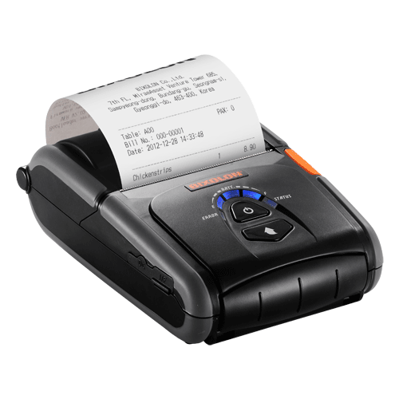

**Изисквания за Bluetooth принтерите:**

За да се свърже принтерът с Android мобилен телефон, използвайки Bluetooth, устройствата не трябва да са на повече от 10метра разстояние.

Това разстояние може да се скъси, ако например има някакви препядствия между двете устройства (да кажем стени). Ако друго устройство (като микровълнова печка или рутер за безжичен интернет), което използва същите честоти на предаване, е в близост до тях, предаването на информация може да бъде прекъснато. Преместете принтера и мобилното устройство от причинителя, имащ същите честоти на вълните на поне пет метра.

**Как да свържем принтера към устройство:**

1. Проверяваме дали всички устройства са включени, ако не са – ги включваме.
2. Пускаме Bluetooth програмата.
3. Намираме принтера, който трябва в случая да се казва SPP-R300.
4. Свързваме се с него, избирайки го. Ще се покаже неговия MAC address, зададен от драйвъра в приложението.
5. Тестваме връзката, като принтираме.

**Тези стъпки са валидни за устройства, свързаващи се с принтера, различни от:**

* Intermec PDA (Device: CN2B, OS: Pocket PC 4.20.0)
* SYMBOL PDA (Device: SYMBOL MC70, OS: Windows Mobile 5.0)
* HP PDA (Device: iPAQ hx2700, OS: Windows Mobile 5.1.1702)
* Mobile Compia PDA (Device: M3, OS: WinCE 5.0)
* InnoTeletek PDA (Device: MC3000, OS: WinCE 4.2)
* Widefly PDA (Device: WF35, OS: WinCE 5.0)
* Bluetooth Dongle (BlueSoleil IVT Stack)
* Bluetooth Dongle (Widcomm Stack)
  + PR300

Фигура 2.3.2

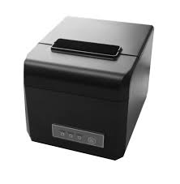

Фигура 2.3.3

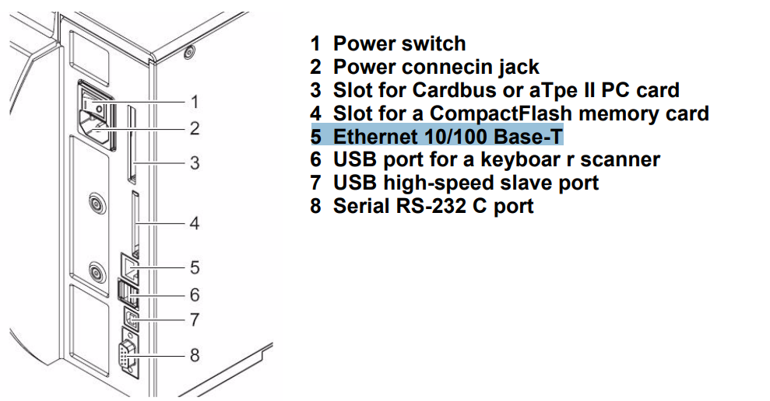

При LAN принтерите идеята е да се свърже чрез Ethernet cable към мрежата и през нея да се изпращат от Android Service-a инструкции, подадени преди това от даден софтуер или проста заявка, като XML структура. Стойностите по подразбиране се показват, зададени от драйвъра и ако се сменят в принтера, то може да се сменят и в приложението, така че да изпрати информацията на правилното място.

* Rongta RP326 COM

Фигура 2.3.4

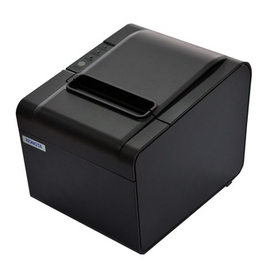

Този вид принтер може да се свърже и чрез мрежа, и чрез сериен порт(Serial Port), но в случая ще го използваме като пример за свързване на принтера към мобилното устройство(Android Service-a) чрез сериен порт.

Свързва се с телефона чрез кабел(нужен е преходник от Serial Port към USB и след това OTG (On – The - Go) USB - преходник от USB-то към мобилното устройство), като през всичко това преминават инструкциите, подадени в XML формат. Има стойности по подразбиране за baud rate – скорост на информацията, която се предава(bit per second). Има възможност от приложението да се даде различна стойност, но преди това трябва и принтера да е настроен на тази ‚бързина‘, така че да не стават грешки.

OTG е съкращение от USB OTG (Universal Serial Bus On – The - Go) и представлява стандарт, който позволява на устройствата да ‘разговарят’ помежду си. Например, може да свързвате телефона си към четци на SD карти, камери, дори мишка или клавиатура и други различни перифрени устройства.

USB (Универсалната серийна шина) е серийна шина за свързване на компютър с огромен набор от различни периферни устройства.

Фигура 2.3.5 – USB OTG

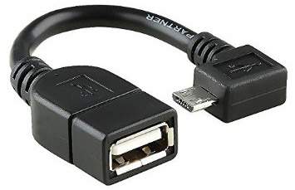

## **2.4. Принцип на софтуерения модел**

При стартиране на Android приложението, се показва екран, информиращ ни за LAN свързаността. След натискане на бутона за настройки влизаме в следващия панел, в когото вече можем да изберем език на приложението и в коя страна се използва то. Също така вече започваме да работим с принтерите –добавяме тях и скриптовете им, редактираме ги, трием ги при нужда. Също така има бутон, показващ статуса на принтера – дали успешно се е свързал, приел и обработил заявката, подадена от нас.



Фигура 2.4.1

## **2.5. Преглед на библютеките използвани за Android приложението**

* JavaObject

Целта на библиотеката JavaObject е подобна на целта на библиотеката за Reflection. И двете библиотеки ви позволяват да се обаждате директно на Java APIs въз основа на функциите за отразяване на Java. Проектът JavaObject е различен от библиотеката Reflection и в повечето случаи е по-лесен за използване. JavaObject обаче не замества библиотеката за Reflection, тъй като не поддържа всички свои функции. В много случаи можете да използвате двете библиотеки заедно (и двете са леки библиотеки). Подходът JavaObject е по-ориентиран към обекта. Декларирате обект JavaObject, който след това "обвива" всеки друг обект и предоставя три метода: SetField, GetField и RunMethod. Променливата JavaObject е подобна на променлива Object с добавянето на методите за отражение.

* Random Access File

Този обект ви позволява да осъществявате последователно достъп до файловете и байтовите масиви. Можете също така да го използвате, за да кодирате номера до байтове (и обратно). Имайте предвид, че файловете с активи (файловете, добавени с файловия мениджър) не могат да се отварят с този обект, тъй като тези файлове всъщност са пакетирани във файла APK.

* Reflection

Тази библиотека съдържа обект Reflection, който позволява достъп до методи и полета от обектите на Android, които не са изложени на езика Basic4Android. Това прави това чрез съоръжение, наречено "Reflection", което използва метаданни за обекти, които са включени в пакета за приложения и позволява динамичен достъп до полета и методите по време на изпълнение.

* XmlSax(SaxParser)

Aнализатор, който последователно прочита поток и повдига събития в началото и края на всеки елемент.

StartElement включва следните параметри:

* Uri - Името пространство Uri или празен низ, ако няма пространство за имена.
* Име - Името на елемента.
* Атрибути - обект Атрибути, притежаващ атрибутите на елемента.
* EndElement включва следните параметри:
* Uri - Името пространство Uri или празен низ, ако няма пространство за имена.
* Име - Името на елемента.

Текст - Текстът на елемента (ако такъв съществува).

* OkHttpUtilis2

HTTP е начинът, по когото модерните приложения комуникират. По този начин ние разменяме данни и средства.

Използвайки HTTP по ефикасен начин, пратените данни биват заредени по-бързо и спестяваме честотната лента.

OkHttp е HTTP client, който е ефикасен по презумпция:

* HTTP/2 поддръжката позволява всички заявки към един домакин да споделят socket.
* Обединяването на свързвания намалява латентността на заявката (ако HTTP/2 не е достъпен)
* Прозрачният GZIP намалява размерите на изтегляне
* Кеширането на отговорите избягва напълно мрежата за повторни заявки.

OkHttp продължава, когато в мрежата изникнат проблеми- тя тихо ще се възстанови от усложненията с връзката. Ако вашият service има множество IP адреси, OkHttp ще опита алтернативни адреси, ако първото свързване не успее.

Това е необходимо за IPv4 + IPv6 и за service-и, хоствани в редунантни центрове за данни. OkHttp поддържа модерни TLS характеристики (TLS 1.3, ALPN, certificate pinning). Може да бъде конфигуриран да се връща обратно за широка свързаност.

Използването на OkHttp е лесно. Неговото API за заявка / отговор е проектирано с безупречни ‘builders’ и ‘immutability’. Той поддържа както синхронни блокиращи повиквания, така и асинхронни разговори с обратни повиквания.

HttpUtilis е базирана на Android версията на Apache HttpClient. Google престана да актуализира този SDK преди много време и те го премахнаха от Android M. HttpUtils2 също се основава на Http библиотека.

Библиотеката OkHttp се основава на SDK на OkHttp.

Тъй като това е по-нов SDK, той поддържа нови функции като SSL SNI, SPDY, Patch заявки и по-добра производителност.

OkHttp API wrapper-ът е почти идентичен на Http API library. Основната разлика е, че имената на обектите започват с Ok (OkHttpClient, OkHttpResponse и OkHttpRequest).

Тази библиотека изисква Android 2.3+.

Модефицираната версия на библиотеката HttpUtils2 (OkHttpUtils2) е базирана на OkHttp вместо Http.

V1.01 - Съвместим с B4J.

V1.00 - Добавя поддръжка за проверка на автентичността.

OkHttpUtils2 v2.20 добавя поддръжка за многостранни заявки.

* USB

Дава достъп до свързаните USB устройства. Също така съдържа съответните константи. За тази библиотека е необходим Android SDK 12 или по-нова версия (Android 3.1 или по-нова версия)

* felUsbSerial

Това е алтернатива на UsbSerial2(просто поддържа една идея повече устройства), което е пък разширена версия на основанта UsbSerial библиотека.

Добавено е поддържане на Prolific PL2303 USB към serial конветори, Android ADK устройства и USB permissions. Всички устройства използват един и същи прост интерфейс, предназначени за използване с AsyncStreams и AsyncStreamsText. Базирана е на същата ’Android USB host serial driver library’, като съществуващата UsbSerial, но вече не се нуждае от отделен jar файл, тъй като изходният код на проекта е включен в библиотеката.

Специфичните подобрения на библиотеката над оригиналната UsbSerial са:

* UsbPresent, HasPermission и RequestPermission са добавени, за да идентифицират всяко свързано устройство или аксесоар, достъпни за библиотеката и да се справят с разрешенията за достъп до него.
* SetParameters, използващи се след Open(), и константите за SetParameters осигуряват достъп до всички параметри на серийните линии, вместо само до скоростта на предаване.
* DeviceInfo предоставя низ, съдържащ информация за устройството. Това работи само за ‘slave’ устройства.
* Android аксесоари, които са устройства в режим ‘host’, се разпознават и могат да се използват по същия начин като другите устройства в ‘slave’ режим.
* Добавена е поддръжка на Prolific PL2303.
* Добавена е поддръжка на Silicon Labs CP210x.
* FTDI "статутния байт" при четене на данни, който съществуваше във версия 1.0 на тази библиотека, е фиксиран.

## **2.6. Получени резултати**

Полученият резултат е Android service за принтери, с когото се работи лесно, без притеснения за разположение на уредбата и без притеснения, че нещо може да се повреди от нея. Работи за трите вида свързване на принтерите, успешно заменя компютъра, с когото трябва да се съобразяваш къде трябва да го поставиш и да има известни притеснения, че нещо може да се повреди.

Удобен и лесен за използване дизайн на приложението.

Лесно пренасяне и монтиране на хардуерната част, съставяща се от едно Android устройство.

* + Мнението на хората

Проектът е представен пред магазин “Twins” в кв. Павлово. Мениджърката на магазина беше изненадана от идеята и постигнатия резултат. Мнението й беше категорично положително. Тя заяви, че тази система ще улесни нея и персонала в магазина, както и че няма да са нужни 200 кабела, в които постоянно се препъват и че най-вероятно изобщо няма да е необходимо да извиква поддръжка от фирмата, от която е купена инсталацията и софтуера, през месец. Както и това, че ако реши да направи преаранжиране на магазина, няма да го има проблема с това къде трябва да стои компютърът.

* Плюсове
* Улесняване на касиерите
* Бързо и лесно инсталиране на уредбата
* Работа с повече от един принтер
* Манипулиране на текста, както и структурата и на бележката както ние пожелаем
* Подобряване самочувствието на работещите в магазина поради иновативните технологии, използващи се от тях спрямо други магазини
* Оставане на впечатление у клиентите
* Минуси

Минуси засега не са установени, поради простата причината, че все още не е пуснато в употреба в реална среда на работа.

# ТРЕТА ГЛАВА

# ПРОГРАМНА РЕАЛИЗАЦИЯ

Когато се старитра приложението “Smart Printer for Android” се изобразява първият екран:

Фигура 3.1

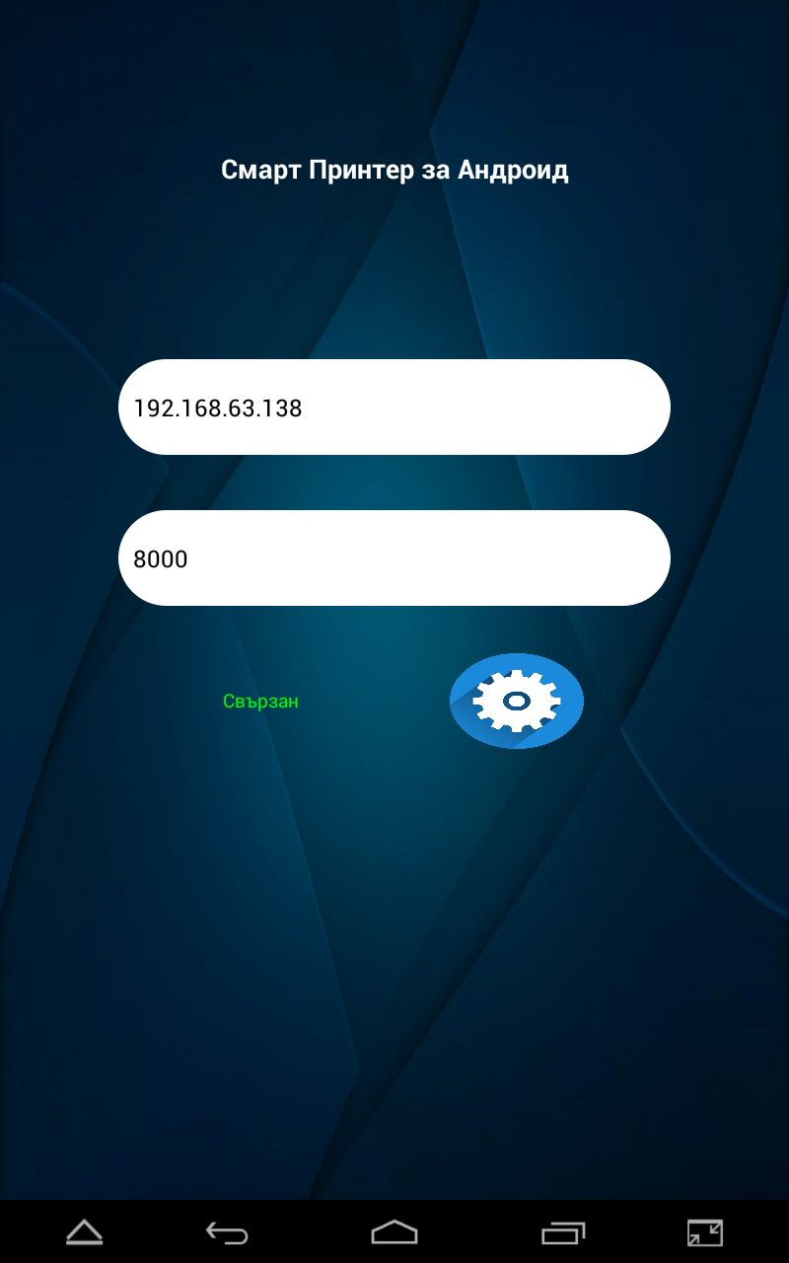

В него, най-отгоре, има етикет с името на приложението, превеждащо се от преводача, вграден в приложението, който като цяло превежда цялото приложение, като се избере език от втория екран. След това има две полета за въвеждане. В първото поле в зависимост от това дали устройството е свързано към локална мрежа, или не, се изписва IP-то на локалната мрежа, или съответно съобщава, че не е свързано към локална мрежа, а във втория се изписва порта, на което приложението очаква заявката. Под тях има още един етикет, който казва дали приложението е свързано, или не и съответно променя цвета на текста си ако е свързано – в зелено, а ако не – в червено.

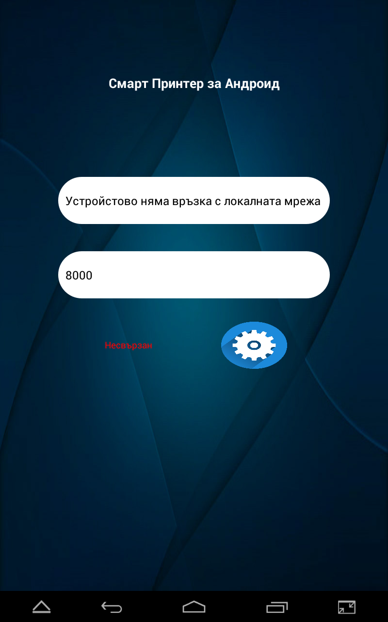

До него има бутон за преминаване към втория екран на приложението.

Ето и частта от кода, проверяваща свързаността на устройството:

Фигура 3.2

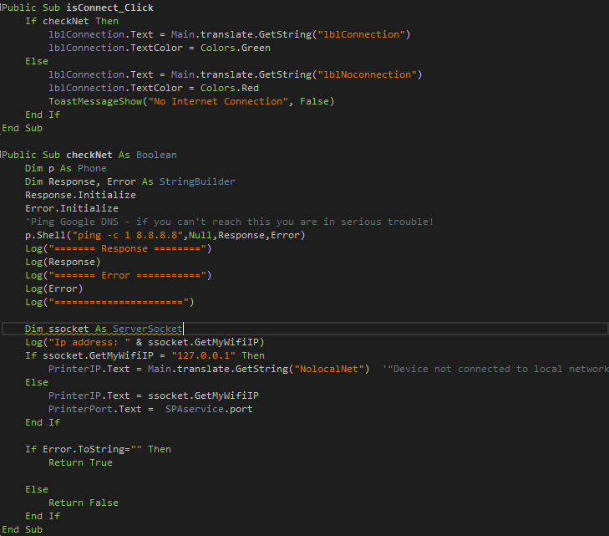

Във функцията isConnect_Click се определя спрямо checkNet какъв да е долният етикет до бутона. Това показва като цяло устройството дали е свързано към интернет като се използва публичният DNS на google. След това чрез ServerSocket(той позволява чрез него други машини да се свържат с тази, слушайки даден порт и позволява комуникация с един или повече клиенти) се проверява дали е свързано към локалната мрежа, в която трябва да е свързан и принтерът и следователно известява тръговеца. След като се натисне бутонът, обозначен с общоприетата картинка за настройки, се влиза във втория панел. Там се поместват няколко Spinner-а. От първия Spinner се избира държавата, от която се работи с приложението. От втория се избира езикът, на когото търговецът, работещ с приложението, иска да му бъдат изписвани надписите.

Фигура 3.3

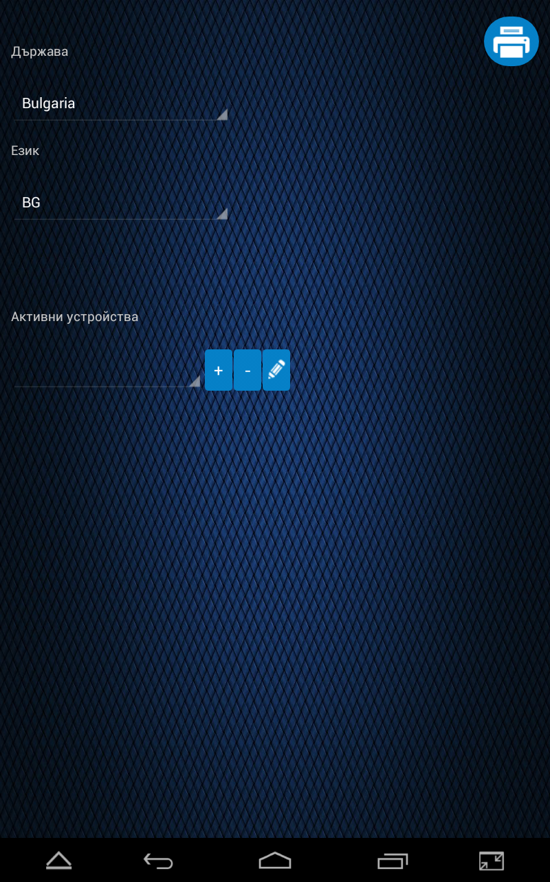

След като се изберат тези настройки, те биват запазени в RAF(Random Access File).

Поведението на Random Access File е като голям масив от байтове, съхраняващи се в системата, те могат да бъдат и прочетени, и презаписвани. Има вариант да се подаде когато се използва RAF да може да не се пише вътре.

Следващият Spinner, когато се влезе във втория екран на приложението, е празен, защото все още не е избран принтер, с когото искаме да работим. Общо взето този Spinner ни дава възможността да виждаме активните принтери и да изберем принтер, когото искаме да редактираме или да го изтрием през тези бутони до него – с моливчето е за редактиране, с минусчето е за изтриване на принтер от списъка, който се показва чрез Spinner-а. Има и трети бутон – плюсче. Той е за добавяне на принтер.

Когато се цъкне добавяне на принтер, отстрани излиза плъзгащ се панел, в когото има Spinner, в когото са наляти всички поддържани принтери от приложенито. Можем да добавим принтер, с когото искаме да работим, избирайки един от тях, и да конфигурираме, при желание за някаква промяна в касовата бележка, която трудно би могла да се сложи от самия търговец. Тези ‚скриптове‘ са разделени на четири части – Headers, Details, Totals и Footers – точно както се разделя една касова бележка. Може да се добави по повече от един ‘script’ от всеки вид.

,

асд

фигура 3.4

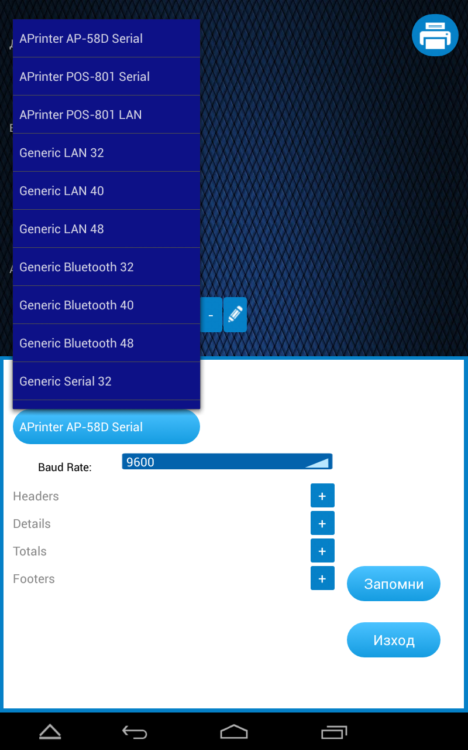

Също така при различните видове принтери има и различно показващи се характеристики:

* За ‘Serial’ принтерите е Baud rate. Baud rate показва скоростта на предаване в бит/секунда. Принтерът и комуникационната линия (COM port) трябва да са с един и същи Baud rate. При смяна на настройката в принтера, има възможност и за смяна в самото приложение за това колко бързо да изпраща.
* За ‘LAN’ принтерите е техният IP address и IP port. Отново, при смяна в принтера, можем да пренастроим устройството къде да изпраща информацията, така че да не възникват проблеми.
* За ‘Bluetooth’ принтерите е техният MAC (Media Access Control) адрес.

Тези характеристики се задават в Driver-a за принтерите, както и много други, като:

* дали е фискален или не
* кодовата страница (Code page), която е специфичен набор от печатащи се и контролни символи с уникални номера
* Двупосочна команда към принтера, която връща информация дали всичко е в изправност и дали има проблем с принтера
* Задава кога принтера да отреже касовата бележка и колко празни реда да има преди това
* Задава и каква е връзката, осъществяваща се с устройството

Скриптовете, които споменах по-горе, не са само за чист текст. При желание може да се добави, например, къде да е разположен той:

вляво(<left>), вдясно(<right>), по средата(<center>), или изцяло разположен (<stretch>).

Например: „<center>Здравейте!“ или “<right><item>”.Касовата бележка може да се управлява по този начин - от заявката която получи кое къде да стои чрез различни тагове.

Вдясно от скриптовете има два бутона – „Запомни“, ако искаме да запаметим принтера с настройките, конфигурирани от нас и „Изход“, ако искаме да излезем без да запомняме никакви настройки.

Разбира се, можем да добавим повече от един принтер:

Фигура 3.5

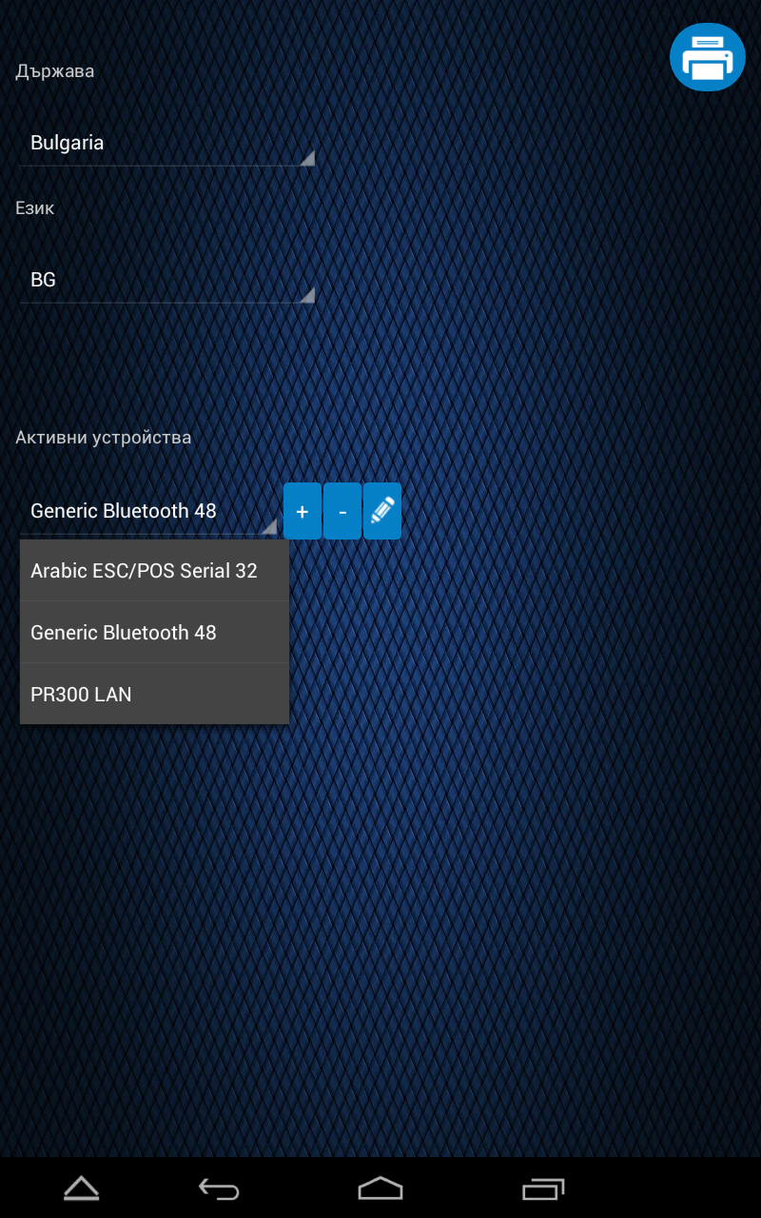

При натискане на моливчето можем да редактираме избрания принтер от Spinner-a с активните принтери, като пак излиза плъзгащ се панел.

Изписва се името на принтера, съответната характеристика спрямо вида принтер, полетата за скриптовете и какво е добавено в тях съответно при добавянето на принтер и отново два бутона – един за запомняне на настройките и един за изход.

Фигура 3.6

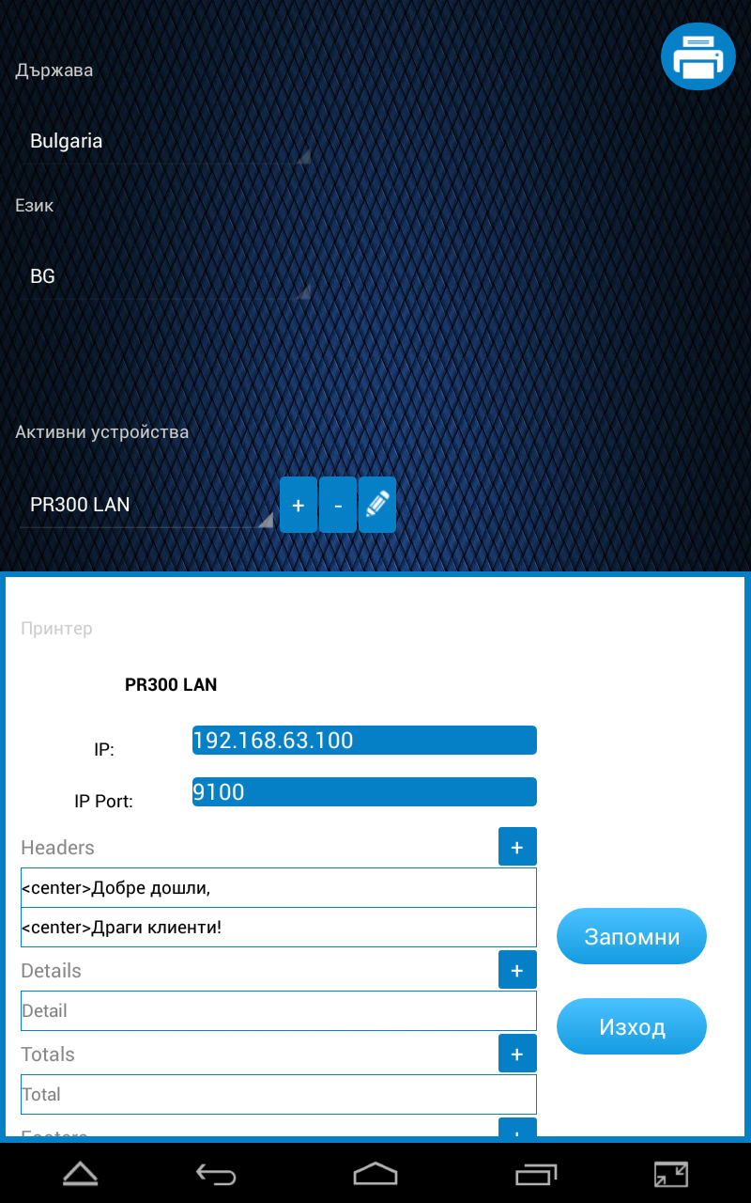

Освен да редактираме скриптовете, зададени при добавянето на принтера, отново можем да добавим още редове за тях.

Иконката горе вдясно, когато се добави принтер, по презумпция показва, при натискане, излизайки плъзгащ се панел, че принтера е готов, независимо дали е свързан или не свързан, но когато се опитаме да изпратим заявка и той не е свързан, или принтера не принтира поради някаква причина, то ще извести търговеца, че има някаква грешка. При добавени принтери, ще се покажат всички, че са готови, но отново, ако при някого възникне проблем , то там ще ни извести.

Фигура 3.7

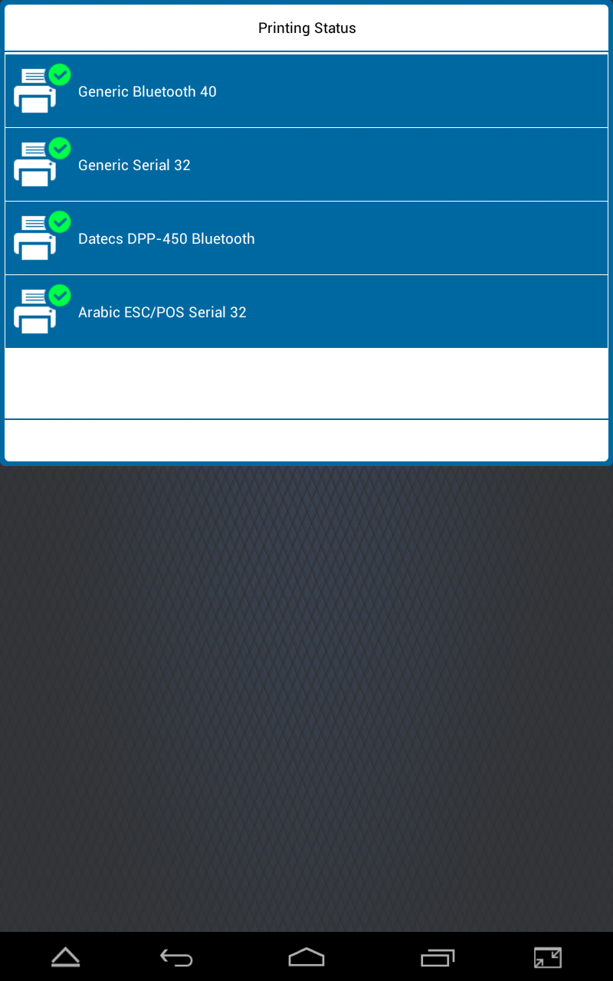

За да излезем от този панел, натискаме избелената част под него.

При натискане на някоя нотификация, свързана с готовността на принтера, се показва текст:

Фигура 3.8

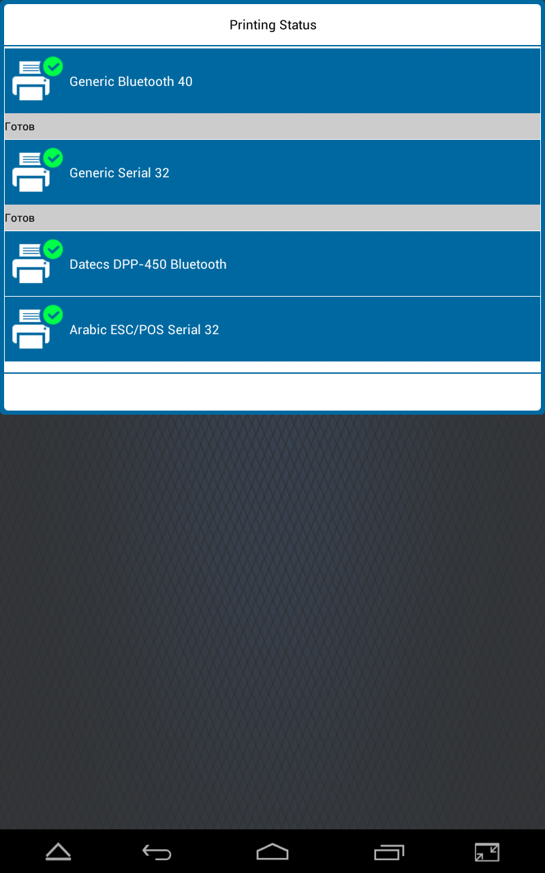

Взето е предвид, че ако стане така че са повече принтери, с обща височина по-голяма от тази на панела, в когото се намират, да се появява ScrollView – да може да се движи нагоре и надолу екрана, така че да се разгледат всичките. Същата превантива мярка е взета и за скриптовете при добавянто и редактирането на принтерите.

# ЧЕТВЪРТА ГЛАВА

# РЪКОВОДСТВО ЗА ПОТРЕБИТЕЛЯ

Android service-a “Smart Printer for Android” може да се използва във всеки търговски обект, незивисимо какво се предлага – услуга или продукт. Приложението не е публично достъпно през интернет, а трябва да се закупи. То се изпраща по e-mail, който ще съдържа инсталационния файл (.apk). Съответният потребител(търговец) е нужно да изтегли файла и да го инсталира на своето устройство. Самият инсталационен файл се генерира при компилиране на кода.

Разбира се, има възможност и за закупуване на цял сет – принтер, мобилно устройство/таблет и софтуер.

Има възможност и за извикване на квалифициран екип за инсталиране на уредбата и обясняване поведението на програмата.

След инсталация трябва да намерите тази икона:

Фигура 4.1



При стартиране на приложението се показва първият екран:

Фигура 4.2



В него се сигнализира дали устройството е свързано към локална мрежа, показвайки IP адресът на приложението и порта, а ако е свързано само към мобилна мрежа ще пише, че е свързано към интернет, но няма да покаже IP-то и порта.

При преминаване към настройките се появява този екран:

Фигура 4.3



В него се избира държавата, в която работи касовия апарат, поради изисквания. Отдолу се избира езикът, на когото искаме да се преведе приложението. Горе вдясно има бутон, който като се натисне излиза плъзгащ се панел, в когото пише статуса на принтера, но все още този панел ще е празен, защото не сме избрали принтер.

За да изберем принтер, под етикета „Активни устройства“ трябва да цъкнем плюсчето:

Фигура 4.4



Появява се плъзгащ се панел и оттук можем да изберем принтер, с когото искаме да работим, показва се неговия “Baud Rate” за Serial printer, за LAN са порт и IP, за Bluetooth е MAC address, и можем да зададем собственоръчно какво и къде да се напечата на бележката. Освен че можем да напишем просто текст и да го разположим някъде, можем да управляваме и атрибутите, които ще се вземат от получената заявка и да ги разпределим, например “<left><totalfull>”, ”<right><change>”,”<center><totaldiscount>”. Трябва да се има предвид, че всички тагове принадлежат към поле. Напр. информация за магазина, улица, поздравления и др. са в headers, информация за продуктите са в details, информация за обща сума, ресто, отстъпки са в totals, информация например за производителя на софтуера – в headers.

Примерен код за това кое къде трябва да стои:

Фигура 4.5

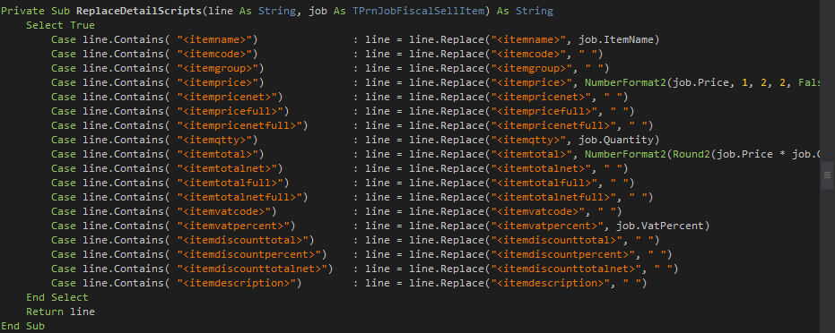

Ако искаме да редактираме или изтрием даден принтер, трябва да го изберем от падащото меню с активните принтери:

Фигура 4.6

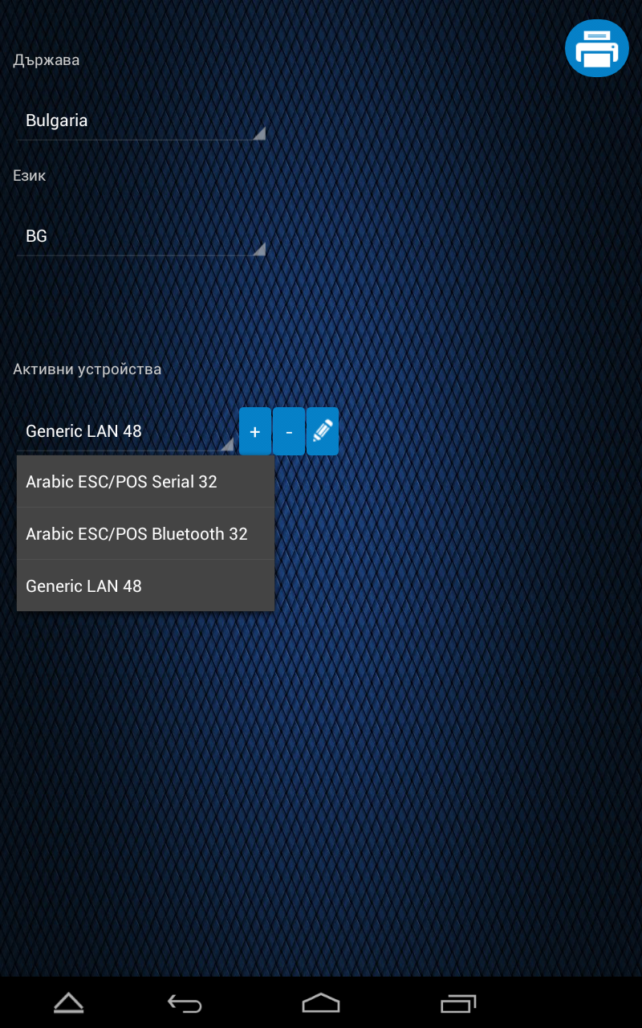

След това да натиснем моливчето, за да редактираме или съответно минсучето – да го изтрием. При редактирането на принтер, можем да променим характеристиките, нужни за предаване на информацията(baud rate/ IP port, IP address), неговите скриптове – дали да ги редактираме, изтрием или ще добавим още редове.

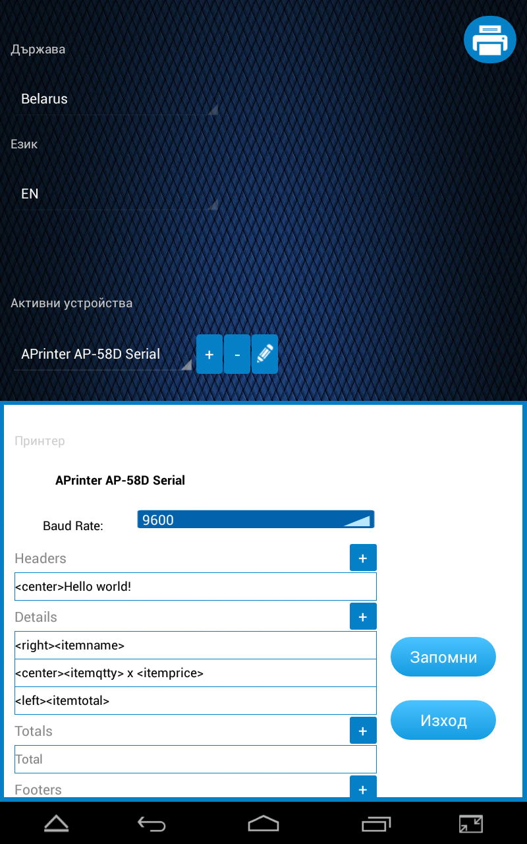

Има и бутон(горе вдясно) известяващ за статуса на принтера. По подразбиране принтера, дори да не е свързан, винаги ще изписва, че е готов.

Фигура 4.7

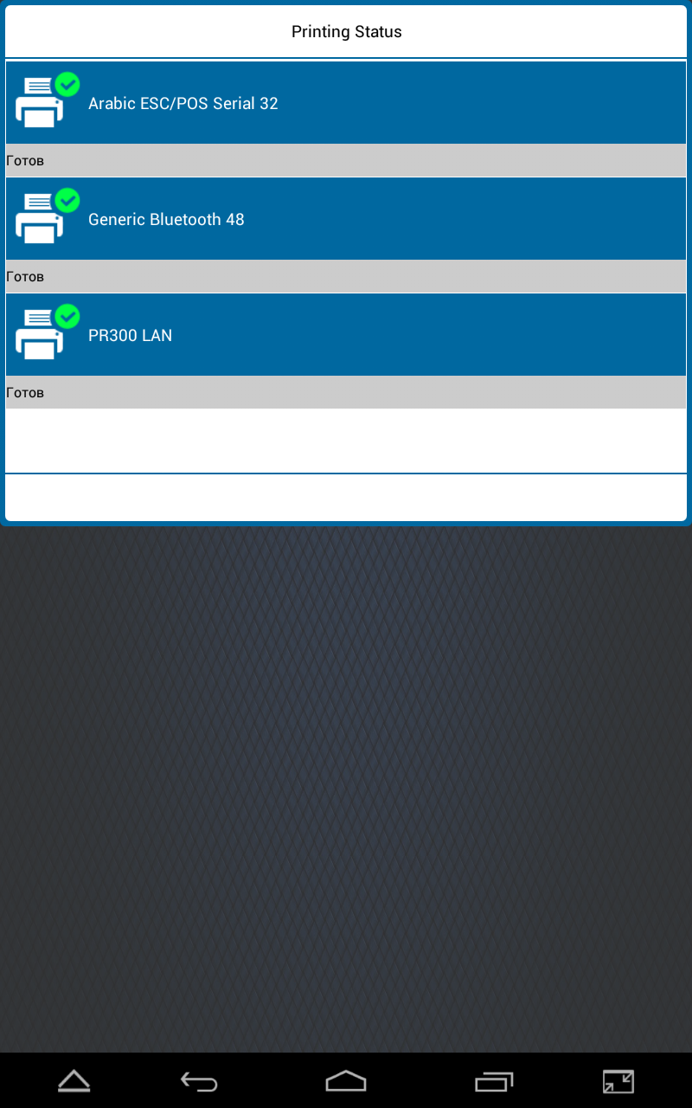

Но когато се случи някаква грешка след опит за изпращане на заявка за принтиране, от вида на това, че няма връзка или принтера не е успял да усвои и обработи информацията, то ще излезе грешка.

Фигура 4.8

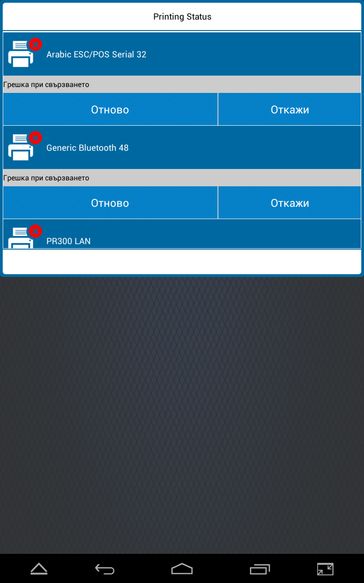

Съответно ако има грешка ни известява и излизат два бутона - бутон за отказване на заявката, връщаща статуса в ‘готов‘ и един бутон за повторен опит за свързване и изпращане на получената заявка.

Взета е превантивна мярка – когато приложението се изчисти от полето с работещи апликации (търговецът случайно го изключи) то няма да спре Service-а, а напротив, ще стои, докато не го изключим. Също така то ще ни е оставило в центъра за уведомления съобщение, че все още работи:

Фигура 4.9

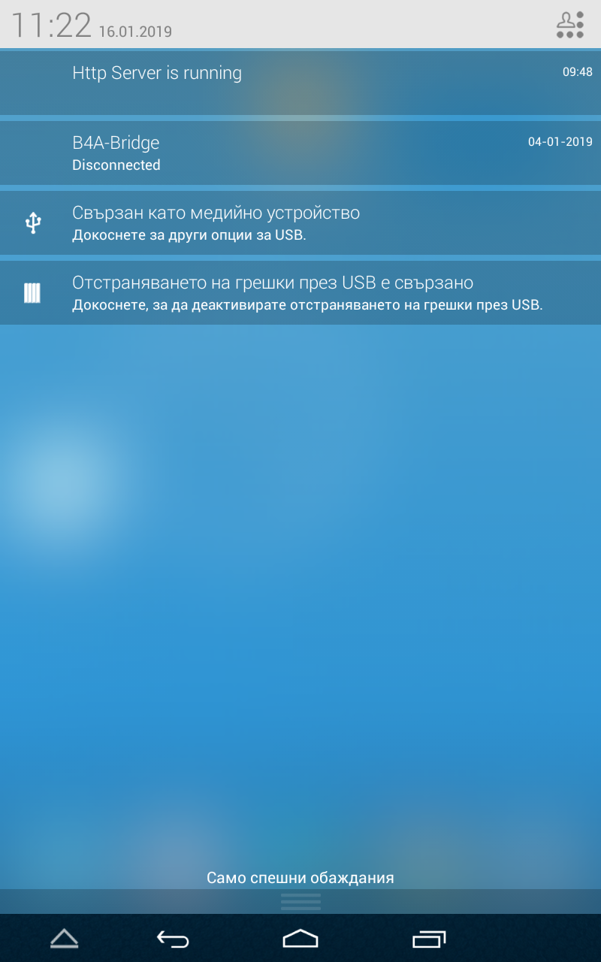

За да го спрем изцяло или трябва да спрем приложението от настройките принудително, или трябва да се влезе в приложението и от началният екран да цъкнем бутона за връщане назад и да потвърдим, че искаме да излезем.

Фигура 4.10

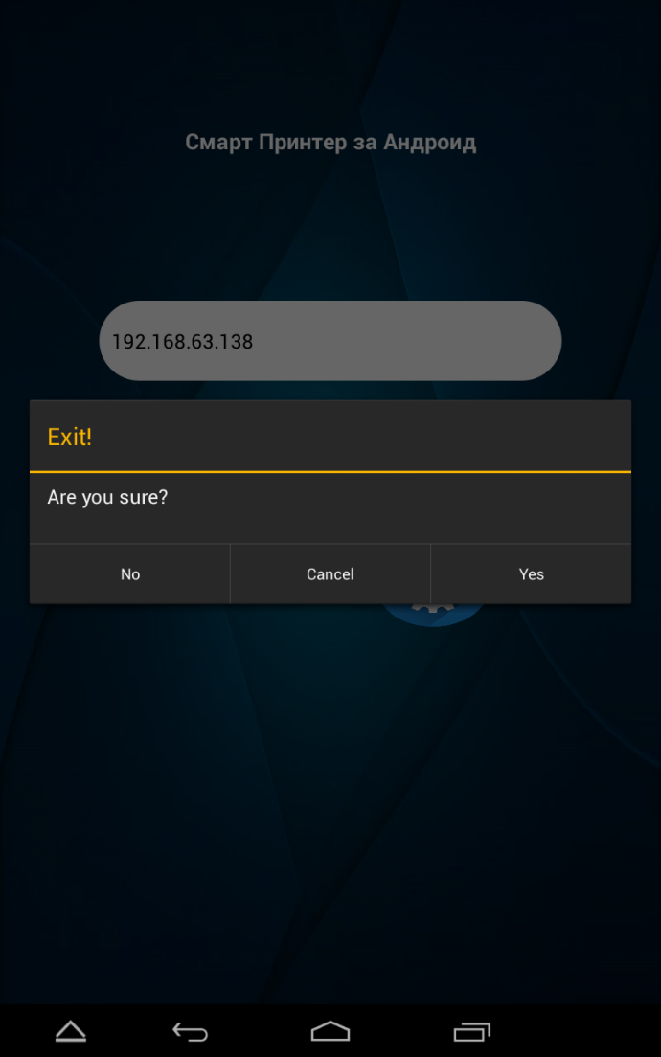

Имплементирана е функция, която казва това какво да е поведението при натискането на бутоните:

Фигура 4.11

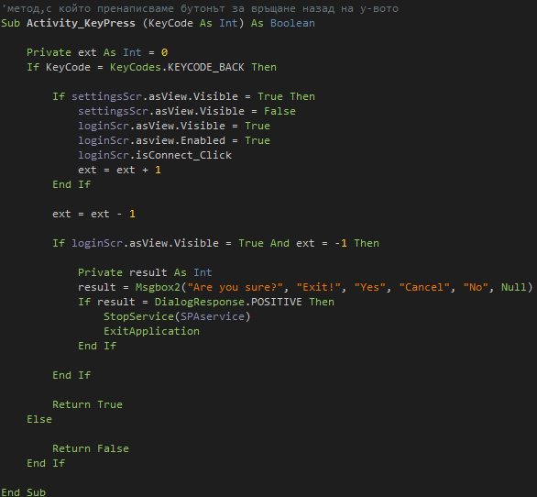

Ако сме във втория панел, то натискането на бутона назад ще ни върне към първия, а ако сме в първия – ще ни попитаме дали искаме да спрем апликацията и при позитивен отговор ще я спрем.

# Заключение

В заключение можем да кажем, че “Smart Printer for Android” задоволява нуждите на обекти от квартални магазинчета до големи вериги магазини с удобството и мобилността си, както и разширените функционалности за използване на повече от един принтер и манипулиране на бележката от самите касиери. За момента е само тест версия. Но управителите на различни магазини проявяват все повече интерес към този продукт.

Все още има какво да се изчисти и подобри в това приложение, така че разработката му продължава. Тестовете се правят с помощта на най-голямата българска софтуерна фирма за счетоводен софтуер – „Микроинвест“. Те с удоволствие се съгласиха да помогнат с бъдещето развитие на проекта, защото според тях тази система ще подобри начина на работа в търговските обекти, и то не само в България. Имат партньори от приблизително 16 страни, като повече от половината от тях вече проявиха интерес към приложението.

# Източници

<https://en.wikipedia.org/wiki/Android_Studio>

<https://en.wikipedia.org/wiki/Basic4android>

<https://www.b4x.com/>

<https://www.b4x.com/android/forum/>

<http://square.github.io/okhttp/>

<https://cdn.testequity.com/documents/pdf/toolsandsupplies/BRA-BP-PR600-Installation.pdf>

# Съдържание

Увод 3

ПЪРВА ГЛАВА 5

Обзор за съществуващите решения 5

**1.1 Подобни съществуващи решения** 5

**1.2. Развойни средства и среди. Проучване.** 5

ВТОРА ГЛАВА 7

ПРОЕКТИРАНЕ НА СТРУКТУРАТА 7

**2.1. Функционални изисквания** 7

**2.2. Съображения за избор на програмни средства и развойната среда** 11

**2.3. Преглед на част от принтерите, свързващи се с приложението и работата с тях** 17

**2.4. Принцип на софтуерения модел** 23

**2.5. Преглед на библютеките използвани за Android приложението** 24

**2.6. Получени резултати** 32

ТРЕТА ГЛАВА 34

ПРОГРАМНА РЕАЛИЗАЦИЯ 34

ЧЕТВЪРТА ГЛАВА 47

РЪКОВОДСТВО ЗА ПОТРЕБИТЕЛЯ 47

Заключение 59

Източници 60

Съдържание 60